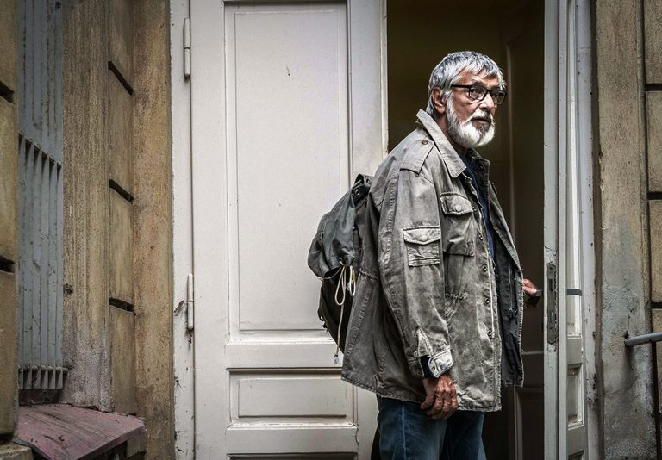
Teória tigra
Premiéra: 14. 4. 2016

Logline Production, ČR / Slovensko, 2016
Réžia: Radek Bajgar
Scenár: Radek Bajgar, Mirka Zlatníková
Kamera: Vladimír Holomek, Petr Koblovský
Hudba: Jan P. Muchow
Hrajú: Jiří Bartoška, Eliška Balzerová, Iva Janžurová, Táňa Vilhelmová, Pavla Beretová, Jiří Havelka, Jakub Kohák

Aj skrotení muži môžu zdivieť
Veterinár Jan (Jiří Bartoška) má toho akurát tak dosť. Poslednou kvapkou je smrť svokra, ktorému tiež došli sily a trpezlivosť. Babička (Iva Janžurová) totiž vždy rozhodovala o jeho živote, starobe, a nakoniec ešte aj o tom, ako a kde bude pochovaný. Nerešpektovala žiadne jeho priania a túžby, v dobrej viere, že ona sama vždy a lepšie ako on vie, čo je pre neho najlepšie. A tak sa, na jeho nešťastie, o neho starala podľa svojej predstavy o jeho šťastí.
A Janovi začína byť jasné, že je na tej istej ceste ako bol jeho svokor... Jeho žena Olga (Eliška Balzerová) má totiž rovnakú stratégiu „výchovy“ – je presvedčená, že za šťastie svojho muža je zodpovedná výlučne len ona. Jano už takto ďalej nevládze, nechce, ani nevie žiť. Keď nič neurobí, skončí ako svokor. Jedného dňa mu napadne spôsob, ako sa oslobodiť a získať späť vládu nad svojím životom. Ten spôsob je ale dosť netradičný. Už len tým, že prvou inšpiráciou mu je jeden z jeho pacientov, papagáj s podozrením na Alzheimera. Jan sa tak aj vďaka nemu vydáva na cestu za naplnením toho, čo považuje za svoje sny. Keďže táto cesta nemôže byť ľahká, stáva sa jej súčasťou tiež stádo kôz a neskôr i kráv, psychiatrický ústav, plavba na plti a život na lodi.
Janova cesta za slobodou ovplyvní aj životy jeho detí a ich partnerov. Dcéra Olga (Táňa Vilhelmová) totiž prevzala matkinu metódu, zatiaľ čo nevesta Alena (Pavla Beretová) zatiaľ dokázala tlaku rodovej tradície odolať a volí si vlastnú cestu, liberálnějšiu, modernějšiu, ľudskejšiu. Dôsledky ich činov sú badateľné na ich polovičkách (Jiří Havelka a Jakub Kohák).
Jiří Bartoška o svojej postave a téme filmu prezrádza: „Ženy si berú tigra, aby z neho postupom času urobili králika, ktorému sa nasype trochu toho krmiva, ale hneď sa mu zavrú dvierka, aby mu náhodou nenapadlo hráť sa mimo králikárne na tigra. A to sa snažíme vyrozprávať v našom filme.“

Prístupnosť: od 12 rokov
Žáner: tragikomédia
Verzia: česká Distribúciu filmu finančne podporil
Stopáž: 101 min

Formát: 2D DCP, zvuk 5.1
Monopol do: 31. 3. 2026

